CURRICULUM VITAE

JOSE LUISPLATA ALMANZA

Marzo 2021

**DATOS PERSONALES**

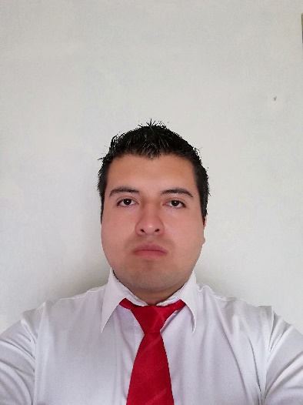

**Nombre:** José Luis Plata Almanza

**Lugar y fecha de nacimiento:** Acambay, México. 15 de Diciembre de 1995.

**R. F. C.** PAAL9512154M2

**CURP:** PAAL951215HMCLLS09

**Cedula profesional**: 11892332

**Edad:** 25 años

**Estado civil:** Soltero

**Domicilio:** Calle David Alfaros Siqueiros No.111, Col. Los Pinos Salamanca, Guanajuato

**Carrera. Ingeniero Automotriz**

**Teléfono Particular:** 7181273337 Cel. 4641001960

**Email:** j-l_p15-a95@outlook.com

**ESTUDIOS**

**Nivel Básico:** Escuela Primaria Estatal “Alfredo del Mazo Velez”. Acambay, México. 2002 - 2008.

**Nivel Medio Básico:** Escuela Secundaria Oficial No. 170 Ignacio Manuel Altamirano Acambay, México. 2008 – 2011.

**Nivel Medio Superior:** Centro de Bachillerato Tecnológico Agropecuario No 150. Acambay, México. 2011– 2014. Técnico en Informática.

**Nivel Superior:** Universidad Politécnica de Guanajuato, Cortázar, Guanajuato. 2014 - 2019. Cedula profesional: 11892332. Método de titulación: proyecto de estadía diseño y fabricación de máquina expendedora de cintas de aislar.

**PROYECTOS REALIZADOS**

* Diseño y fabricación de Checking Fixture para componentes de la industria automotriz, siendo este realizado en los materiales: aluminio, acero inoxidable y diseñado en el software Solidworks.
* Diseño y maquinado de una transmisión de 3 velocidades, hecha en aluminio y acero, maquinada en fresadora y diseñada utilizando el software Solidworks.
* Diseño de diferencial, el diseño fue realizado en el software Solidworks, una vez terminado se continua a su impresión mediante una impresora 3d.
* Fabricación de banda trasportadora, se construyó en acero y plástico, utilizando pistones neumáticos y un motor eléctrico unido a programación mediante PLC se logró que al hacer avanzar las piezas se pudiera separarlas en distintas dimensiones, colores y características.
* Diseño y fabricación de un motor funcional mediante energía neumática, fue maquinado en fresadora siendo este realizado en aluminio y acero.

**CURSOS**

* **Taller de diseño y desarrollo de dispositivos de medición,** 28 de julio del 2018.
* **Metrología y calidad,** 17 de octubre del 2018
* **Innovación para el desarrollo sustentable,** 11 de septiembre del 2017

**EXPERIENCIA PREVIA**

* Capturista en almacén de materia prima, mayo del 2019 a agosto del 2019. Fujikura Automotive SA de CV, valtierrilla, Guanajuato.